

图像处理与机器视觉

课后作业

作业题目： 第二次课后作业
学 院： 机械与电子工程学院
专业班级： 机化2201
姓 名： 黄钊伟
学 号： 2022013106
日 期： 2024年 9月18日

西北农林科技大学
机械与电子工程学院

1、用QQ头像作为图片素材，名字缩写作为title，完成下面任务。
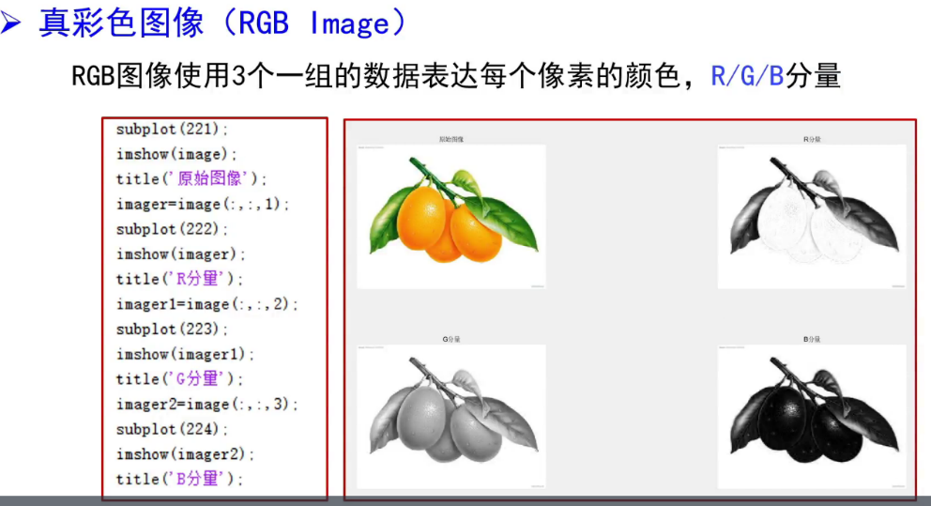
代码截图
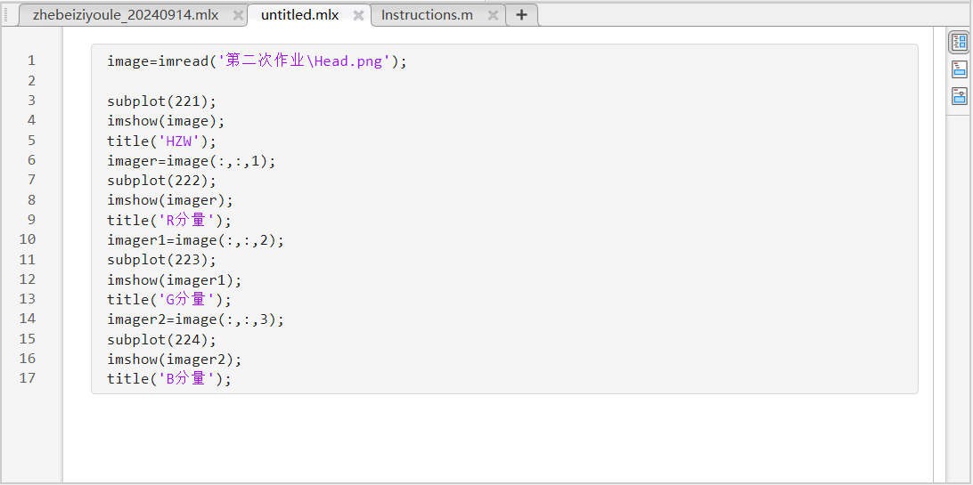
运行结果
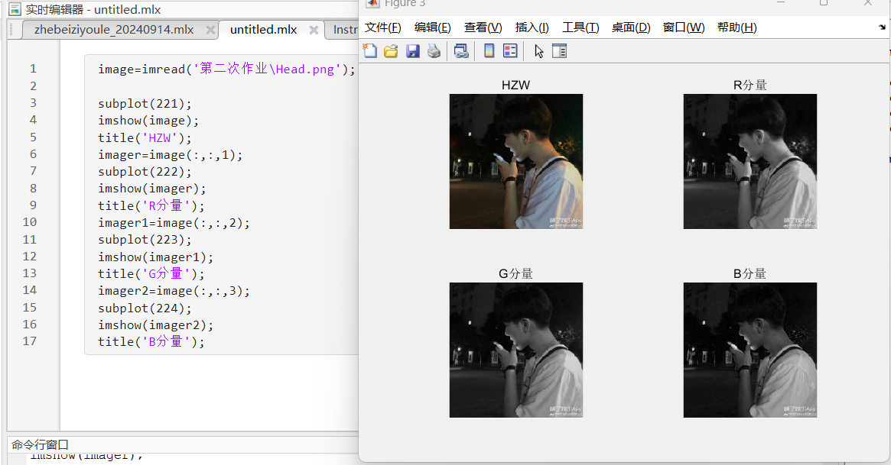
2、图像文件读写指令的熟悉与练习。
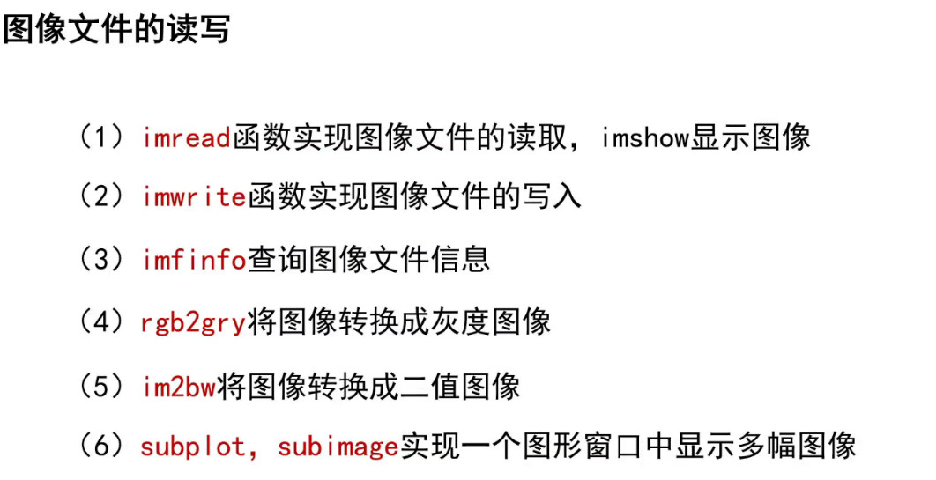
指令运行整合
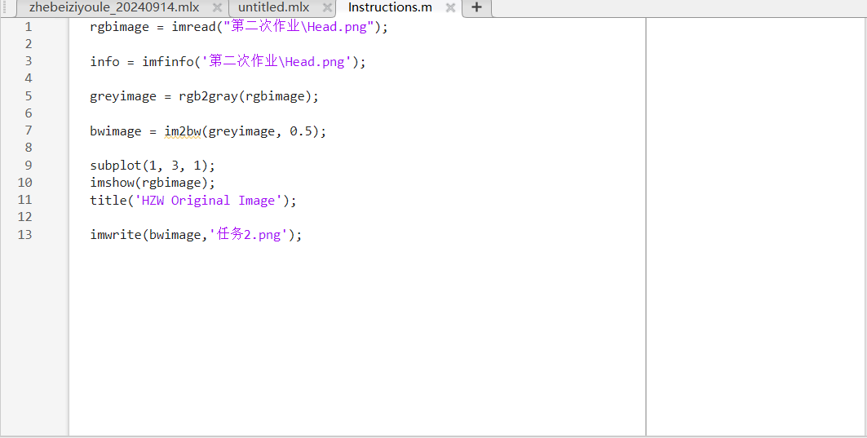
（1）imread指令运行结果
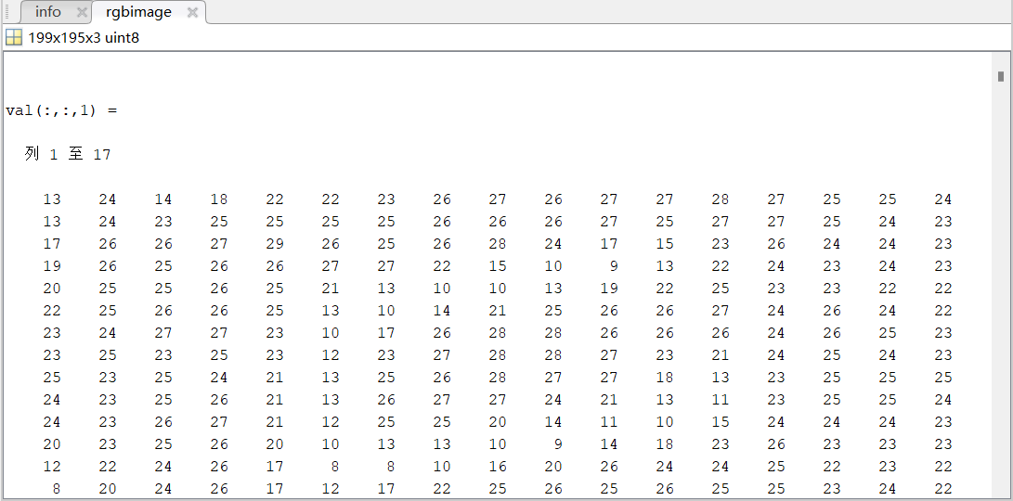
（2）imfinfo指令运行结果
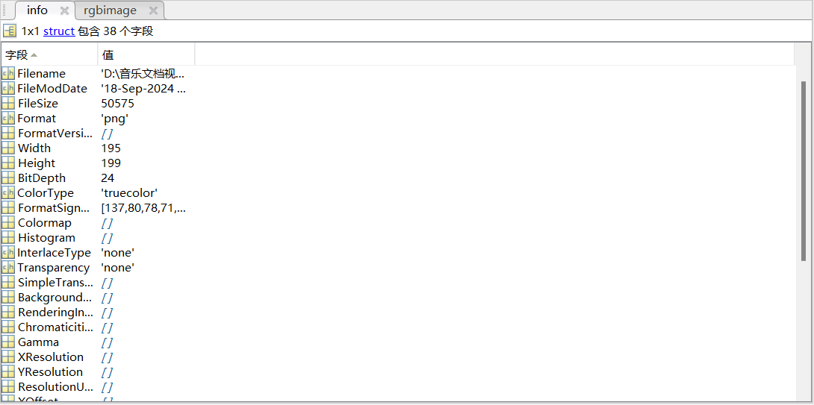
（3）rgb2gry指令运行结果
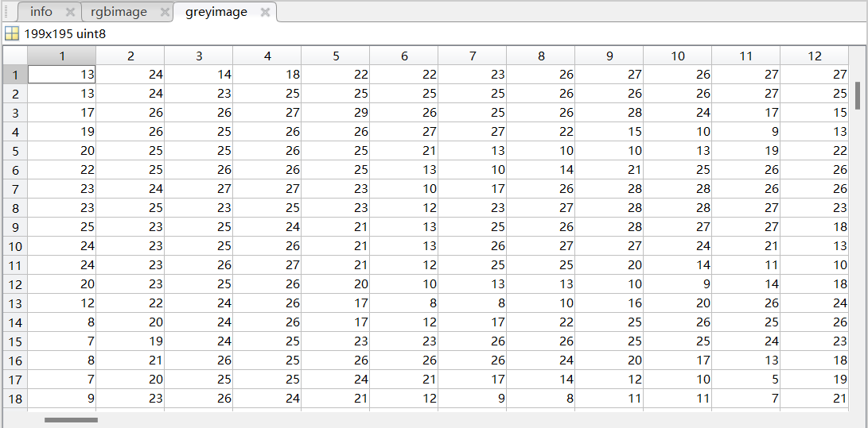
（4）im2bw指令运行结果
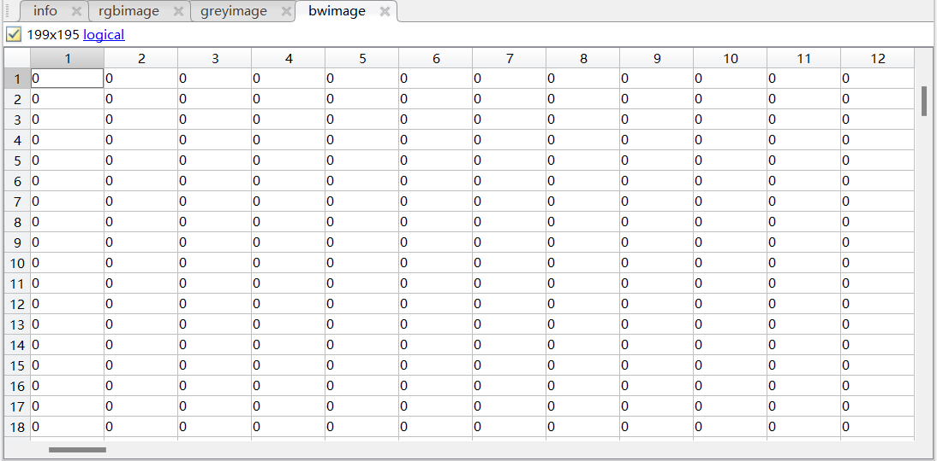
（5）imwrite指令运行结果（将上一步的结果写入图形文件）

（6）subplot与imshow指令运行结果
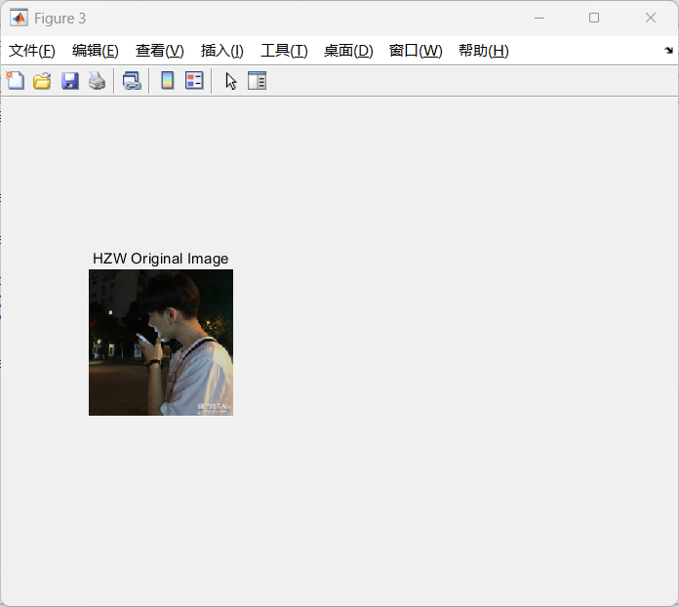
（7）subimage指令运行结果（用了但也不是太明白）
